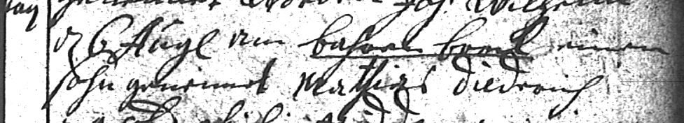

Kirchenbuch Kamen 1719, ARCHION-Bild 33 in „Taufen 1719 – 1765“
Abschrift:
„d. 6 Aug. am Bahrenbrock einen Sohn genennet Matthias Diederich“.

